ПРЕДСТАВЛЕНИЕ И ОБОБЩЕНИЕ

ПЕДАГОГИЧЕСКОГО ОПЫТА (Часть №2) ________________________________________________________________

**Муниципальное бюджетное учреждение «Управление дошкольного образования»**

**Исполнительного комитета Нижнекамского муниципального района**

**Проект**

**“Вода - волшебница”**



**Автор проекта: Гильмутдинова Резеда Ирековна**

**воспитатель по обучению татарскому языку**

**Срок выполнения: одна неделя**

**Участники: Дети-первая младшая группа их**

**родители**

**Программа проекта.**

**1.Тип проекта:**

-по доминирующей в проекте деятельности: познавательно -исследовательский;

-по содержанию: познавательно- развлекательный;

-по времени проведения: кратковременный;

-по числу и возрасту участников:1 младшая группа(от двух до трёх лет)

-по характеру контактов: в рамках детского сада.

**2.Актуальность проблемы:**

Детский сад является первым звеном системы непрерывного экологического образования. Формирование у детей основы культуры рационального природопользования начинать с самого раннего возраста, воспитания бережного отношения к воде. В группе «Солнышко» был разработан проект «Вода - волшебница» для детей младшего дошкольного возраста. Эта тема была всегда актуальной и до сих пор её можно и нужно исследовать.

Взяв эту тему, я хочу, чтобы дети поняли, что вода очень важна для всех живущих на Земле. Хочется также показать им, как она может меняться под воздействием человека, пробудить в них любознательность, желание как можно больше узнать. Для осуществления этого надо начинать заинтересовывать детей уже с младшего дошкольного возраста.

**3.Цель проекта:**

Обогащение знаний детей о воде как природном объекте, формирование понимания необходимости беречь воду.

**4.Задачи:**

1. Сформировать для детей элементарное представления о значении воды в жизни человека, обогащать словарный запас и активизировать словарь;

2. Дать детям представление о воде и её свойствах (чистая, прозрачная, течёт, окрашивается),

3. Воспитывать у детей бережное отношение к воде;

4. Прививать любовь к малым фольклорным формам, воспитывать культурно-гигиенические навыки

5.Развивать у детей поисковую деятельность, интеллектуальную активность.

# 5. Использованная литература:

1. В.В. Гербова «Занятия по развитию речи». 1986 г.

2. Л.Н.Павлова «Знакомим малыша с окружающим миром». 1987 г.

3. Л.Л.Тимофеева «Планирование образовательной деятельности с дошкольниками в режиме дня. Первая младшая группа». М.: Центр педагогического образования, 2013 г.

4. К.Белая «Первые шаги». Москва 2002г.

**6.Предполагаемый результат проекта:**

Расширение знаний детей о воде, ее свойствах и ее роли для окружающего мира; обогащение активного и пассивного словаря детей за счет слов: «вода, водичка, прозрачная, без цвета, без вкуса, без запаха, мыть, вытирать, наливать, поливать, и т.д.»; развитие у детей познавательного интереса, наблюдательности; принятие активного участия в продуктивной деятельности; проявление эмоциональной отзывчивости.

# 7. Методы проекта:

При работе с детьми игры, опыты, чтение сказок, чтение потешек ,беседа, рассматривание иллюстраций. просмотр мультфильмов;

**План реализации проекта**

**Работа с детьми**

|  |  |
| --- | --- |
| **День недели** | **Мероприятия** |
| Понедельник | Наблюдения, беседы с детьми о воде. Беседа «Почему опасно не мыть руки с мылом». |
| Вторник | Во время умывания чтение и разучивание с детьми стихов, потешек, закличек о воде; |
| Среда | Чтение стихотворений: А. Барто «Девочка чумазая», Корней Чуковский «Мойдодыр», В. Маяковский «Что такое хорошо и что такое плохо» |
| Четверг | Рассматривание иллюстраций с изображением дождя, различных водоемов, купания в них.  Просмотр мультфильмов: «Моем руки», «Лучшие друзья», «Мойдодыр». |
| Пятница | Опыты: жидкость без вкуса, цвета, формы и запаха. |

**Работа с родителями**

|  |  |
| --- | --- |
| **№** | **Мероприятия** |
| Понедель  ник | Беседа по теме проекта. |
| Вторник | Консультация для родителей :«Развитие культурно-гигиенических навыков у детей младшей группы» |
| Среда | Предложить родителям показать в домашних условиях для чего нужна вода  /для приготовления пищи, стирки белья, уборки квартиры, для мытья в ванной/ |
| Четверг | Консультация для родителей:  «Правила безопасности на воде для детей» |

**Схема-паутинка к проекту «Вода-волшебница»**

**Дети**

**Родители**

*проведение опыты с водой*

Наблюдение, беседы с детьми о воде. Беседа «Почему опасно не мыть руки с мылом».Во время умывания чтение и разучивание с детьми стихов, потешек, закличек о воде;

Беседа по теме проекта

Консультации для родителей «Развитие культурно-гигиеничес-ких навыков у детей младшей группы», «Правила безопасности на воде для детей»

Чтение стихотворений: А.Барто «Девочка чумазая», К.Чуковский «Мойдодыр», В.Маяковский «Что такое хорошо и что такое плохо»

Рассматривание иллюстраций с изображением дождя, различных водоемов, купания в них. Просмотр мультфильмов «Моем руки. Лучшие друзья», «Мойдодыр».

Опыты с водой

Предложить родителям показать в домашних условиях для чего нужна вода/для приготовления пищи, стирки белья, уборки квартиры, длямытья в ванной/

Беседа «Почему опасно не мыть руки с мылом».

Цель: Формирование представлений о гигиенических основах безопасности жизнедеятельности.

Задачи:

— Совершенствовать представления детей о значении гигиенических процедур (мытье рук).

— Развивать умение самостоятельно замечать необходимость мытья рук.

— Прививать потребность вести здоровый образ жизни.

— Ребята, каждый день, и дома и в детском саду, приходя с прогулки и после туалета, после игр и перед едой вам говорят одно и то же — «Не забудь помыть руки!

— А вы как думаете, ребята? (ответы детей)

— Внимательно посмотрите на свои руки. Вы видите микробов? Почему?

— Микробы очень маленькие и их нельзя увидеть без специальных увеличительных приборов, их можно разглядеть только под микроскопом.

— А кто же они такие, эти микробы? (варианты ответов детей)

В глубоком, чёрном подземелье

Микробы страшные живут,

И терпеливо днём и ночью,

Они детей не мытых ждут.

С не мытых рук пролезет в рот

Противный, маленький микроб.

Пролезет тихо, как шпион,

И натворит такого он…

… Но только не надо бояться,

Надо сопротивляться!

Ведь эта страшная сила

Боится простого… .

МЫЛА!

Микробы живут везде — в воздухе, в воде, на руках, продуктах, шерсти животных и игрушках и других предметах.

Микробы — это очень маленькие существа, их нельзя разглядеть без микроскопа.

Микробы бывают полезные и вредные (полезные помогают, а вредные вызывают болезни).

Чтобы не заболеть — надо обязательно мыть овощи и фрукты, не грызть ногти и чаще мыть руки, особенно перед едой.

— Ребята, кто знает, чем опасны вредные микробы?

Вредные микробы, попадая внутрь организма вместе с пищей, начинают очень быстро вредить ему. В результате у человека начинает болеть живот, начинается тошнота и рвота, может подняться температура и человек попадает в больницу.

— Что нужно сделать, чтобы избавиться от вредных микробов?

Все болезни у ребят,

От микробов, говорят.

Чтоб всегда здоровым быть,

Надо руки с мылом мыть!

2. Алгоритм мытья рук.

ЗАКАТЫВАЕМ РУКАВА-ОТКРЫВАЕМ КРАН-СМАЧИВАЕМ РУКИ-НАМЫЛИВАЕМ ИХ ДО ГУСТОЙ ПЕНЫ-СМЫВАЕМ МЫЛО-ЗАКРЫВАЕМ КРАН-ВЫТИРАЕМ НАСУХО ПОЛОТЕНЦЕМ.

**ПОТЕШКИ**

**1**. Водичка, водичка,

Умой моё личико,

Чтобы глазоньки блестели,

Чтобы щёчки краснели,

Чтоб смеялся роток,

Чтоб кусался зубок!

**2.** Ладушки, ладушки,

С мылом моем лапушки.

Чистые ладошки,

Вот вам хлеб и ложки**.**

|  |
| --- |
| **3**. Каждый день  Я мыло мою  Под горячею водою  И в ладонях поутру  Очень сильно тру.  Мойся, мыло,  Не ленись!  Не выскальзывай,  Не злись!  Ты зачем опять упало?  Буду мыть тебя сначала.  Р.Куликова |
|  |

Стихи:

**1. Аккуратные зайчата**

Лапки? Мыли.

Уши? Мыли.

Хвостик? Мыли.

Все помыли!

И теперь мы чистые

Зайчики пушистые. *(Лагдынь Г.).*

**2. Девочка чумазая**

— Ах ты, девочка чумазая,

где ты руки так измазала?

Чёрные ладошки;

на локтях — дорожки.

— Я на солнышке лежала,

руки кверху держала.

ВОТ ОНИ И ЗАГОРЕЛИ.

— Ах ты, девочка чумазая,

где ты носик так измазала?

Кончик носа чёрный,

будто закопчённый.

— Я на солнышке лежала,

нос кверху держала.

ВОТ ОН И ЗАГОРЕЛ.

— Ах ты, девочка чумазая,

ноги в полосы измазала,

не девочка, а зебра,

ноги-как у негра.

— Я на солнышке лежала,

пятки кверху держала.

ВОТ ОНИ И ЗАГОРЕЛИ.

— Ой ли, так ли?

Так ли дело было?

Отмоем всё до капли.

Ну-ка, дайте мыло.

МЫ ЕЁ ОТОТРЁМ.

Громко девочка кричала,

как увидела мочалу,

цапалась, как кошка:

— Не трогайте

ладошки!

Они не будут белые:

они же загорелые.

А ЛАДОШКИ-ТО ОТМЫЛИСЬ.

Оттирали губкой нос —

разобиделась до слёз:

— Ой, мой бедный носик!

Он мыла не выносит!

Он не будет белый:

он же загорелый.

А НОС ТОЖЕ ОТМЫЛСЯ.

Отмывали полосы —

кричала громким голосом:

— Ой, боюсь щекотки!

Уберите щётки!

Не будут пятки белые,

они же загорелые.

А ПЯТКИ ТОЖЕ ОТМЫЛИСЬ.

— Вот теперь ты белая,

Ничуть не загорелая.

ЭТО БЫЛА ГРЯЗЬ. *(А.Барто).*

***3. Надо, надо умываться***

По утрам и вечерам,

А нечистым

Трубочистам —

Стыд и срам!

Стыд и срам!

Да здравствует мыло душистое,

И полотенце пушистое. *(К.Чуковский).*

**Консультация для родителей**

**Правила безопасности на воде для детей**

«Солнце, воздух и вода – наши лучшие друзья!» Вот и наступило долгожданное лето. И мы, устав от городской суеты, стремимся всей семьёй выехать за город, поближе к водоёму. Но прежде, чем взять с собой ребёнка, необходимо тщательно изучить взрослым и детям правила безопасности на воде.

Плескание в воде – одно из излюбленных занятий малышей. Однако это и очень опасное мероприятие. Перед тем, как выезжать на речку или озеро, следует ознакомить детей с основными правилами безопасного поведения на воде.

***НЕОБХОДИМО ПОМНИТЬ, ЧТО:***

- купаться можно только в разрешенных местах;

- нельзя нырять в незнакомых местах – на дне могут оказаться притопленные бревна, камни, коряги и др.;

- не отплывайте далеко от берега на надувных плавсредствах – они могут оказаться неисправными, а это очень опасно даже для людей, умеющих хорошо плавать;

- нельзя цепляться за лодки, залезать на знаки навигационного оборудования: бакены, буйки и т.д.;

- нельзя подплывать к проходящим судам, заплывать за буйки, ограничивающие зоны заплыва и выплывать на фарватер;

- нельзя купаться в штормовую погоду или местах сильного прибоя;

- если вы оказались в воде на сильном течении, не пытайтесь плыть навстречу течению. В этом случае нужно плыть по течению, но так, чтобы постепенно приближаться к берегу;

- если вы попали в водоворот, наберите побольше воздуха, нырните и постарайтесь резко свернуть в сторону от  него;

- не следует купаться при недомогании, повышенной температуре, острых инфекционных заболеваниях;

- если у Вас свело судорогой мышцы, ложитесь на спину и плывите к берегу, постарайтесь при этом растереть сведенные мышцы. Не стесняйтесь позвать на помощь;

- нельзя подавать крики ложной тревоги.

***ПРАВИЛА ПОВЕДЕНИЯ ДЕТЕЙ НА ВОДЕ:***

- когда купаешься, поблизости от тебя должны быть взрослые. Без сопровождения взрослых находится вблизи водоема и, тем более, купаться категорически запрещено!

- нельзя играть в тех местах, где можно упасть в воду;

- не заходи на глубокое место, если не умеешь плавать или плаваешь плохо и неуверенно;

- не ныряй в незнакомых местах;

- не ныряй с мостов, обрывов и других возвышений;

- не заплывай за буйки;

- нельзя выплывать на судовой ход и приближаться к судну;

- не устраивай в воде игр, связанных с захватами;

- нельзя плавать на надувных матрасах или камерах если плохо плаваешь;

- не пытайся плавать на бревнах, досках, самодельных плотах;

- около некоторых водоемов можно увидеть щиты с надписью: «КУПАТЬСЯ ЗАПРЕЩЕНО!». Никогда не нарушай это правило;

- не играй рядом с каналами. Не гуляй вдоль берегов или краев каналов – там может быть очень скользко;

- не прыгай в каналы, чтобы спасти животных, забрать оттуда игрушки или другие предметы;

- в экстремальной ситуации зови на помощь взрослых или звони с мобильного телефона по номеру «112»

**Советы родителям:**

- купаться надо не раньше, чем через полтора часа после еды;

- температура  воды должна быть не ниже +16;

- при температуре воды +17 - +19, и температуре воздуха + 25 С, находиться в воде не более 10 – 15 мин.;

- плавать только в специально оборудованных местах;

- не употребляйте спиртные напитки, не оставляйте детей без присмотра у воды.

***Советы детям:***

- нельзя заплывать слишком далеко;

- нельзя прыгать в воду, где мелко или незнакомое место;

- нельзя прыгать в воду с лодок, причалов, мостов;

- нельзя купаться при сильных волнах;

- нельзя после перегрева на солнце или долгой физической нагрузки прыгать в холодную воду;

- надувные матрасы и круги предназначены для плавания только вблизи берега.

Будьте всегда рядом,  и тогда отдых на воде принесёт вам радость.

**Консультация для родителей**

**«Развитие культурно-гигиенических навыков**

**у детей младшей группы!»**

Известно, что самые прочные привычки, как полезные, так и вредные, формируются в детстве. Вот почему так важно с самого раннего возраста воспитывать у ребенка полезные для здоровья навыки, закреплять их, чтобы они стали привычками. Культурно-гигиеническое воспитание — основа санитарной культуры, необходимое условие формирования у детей установки на здоровый образ жизни в будущем.

Воспитание у детей навыков личной и общественной гигиены играет важнейшую роль в охране их здоровья, способствует правильному поведению в быту, в общественных местах. В конечном счете, от знания и выполнения детьми необходимых гигиенических правил и норм поведения зависит не только их здоровье, но и здоровье других детей и взрослых. В процессе повседневной работы с детьми необходимо стремиться к тому, чтобы выполнение правил личной гигиены стало для них естественным, а гигиенические навыки с возрастом постоянно совершенствовались.

А вот как они это будут делать — зависит от того, что малышам заложили с самого раннего детства сначала родители, а затем воспитатели в детском саду. И чем ярче и интереснее будут впечатления от обучения непростым для малышей навыкам, тем быстрее они им запомнятся, тем приятнее их будет выполнять и совершенствовать день ото дня.

В группу приходят очень разные малыши. Кто-то из них самостоятельно пользуется горшком, а кто-то категорически отказывается с ним дружить, некоторые детки во всю едят ложкой, другие же приучены только к бутылочке или с большим удовольствием копаются в своей тарелке руками. Почему же так происходит?

Самые первые представления о культурно—гигиенических навыках ребенок получает именно в семье. Заботливые родители начинают приучать малышей к аккуратности и самостоятельности  буквально с пеленок.

Одним из первых навыков является навык аккуратного приема пищи. Малыша сразу надо приучать к активному участию в процессе еды. Ребенка старше полутора лет желательно кормить за столом. В этом возрасте необходимо следить за тем, чтобы ребенок, сидя на стуле, упирался ногами в пол, а высота стола приходилась бы на уровне его согнутых локтей.

Помимо этого необходимо воспитывать и закреплять у детей и другие навыки: следить, чтобы они не садились за стол с грязными руками, не выходили из-за стола с куском хлеба, пользовались носовым платком.

При одевании и раздевании также необходимо давать возможность детям в какой-то степени действовать самостоятельно.

Одинаковые требования к правилам гигиены  и навыкам самообслуживания в детском саду и дома, приводят к лучшему запоминанию и закреплению полезных привычек.

В 1-й младшей группе нужно привить такие полезные привычки, как мытье рук, соблюдение режима дня, самостоятельное пользование горшком, умение правильно держать ложку. К двум годам малыш может научиться умываться и причесываться, снять шапочку или носочки, вытирать рот салфеткой после еды и сморкаться в носовой платочек.

На первый взгляд все очень просто, а на самом деле для малышей это целая наука — освоение и применение культурно-гигиенических навыков.

В «Программе воспитания и обучения в детском саду» М.А. Васильевой определены и поставлены задачи по воспитанию у детей навыков самообслуживания и культурно-гигиенических навыков.

Ежедневно выполняя эти задачи, необходимо закреплять умение перед едой брать стул и садиться за обеденный стол на одно и то же место, правильно держать ложку, аккуратно пить из чашки. Обязательно нужно учить малышей по окончании еды, вставая из-за стола, благодарить взрослых.

С первого дня пребывания детей в группе необходимо начинать работу по воспитанию навыков одевания (раздевания): учить снимать и надевать колготки, носки, ботинки, шапку. Также необходимо не только учить детей самостоятельно одеваться, но и быть аккуратными.

У детей всегда есть желание самим расстегивать пуговицы и молнии, но нет умения. Этому их можно учить вечером во время игр: «Матрешке надень фартук», «Застегни пуговицы», «Достань из корзинки». Справиться с пуговицами и «молниями» помогут и игровые элементы.

То, как скоро малыш научится одеваться и раздеваться, зависит от подвижности его пальчиков. Это качество необходимо развивать, время от времени играя с малышами с некрупными предметами, вроде счетных палочек или рисуя в альбоме.

Из практики воспитателя видно, что очень сложно научить детей умываться, пользоваться правильно полотенцем. Малыши не боятся воды, но умываться не умеют: подставят руки под струю и держат. Подготовку к умыванию необходимо начинать в группе: дети засучивают рукава, как показывает воспитатель, и объяснять, для чего это нужно, используя стихотворные строки: «Руки надо чисто мыть, рукава нельзя мочить», или «Кто рукавчик не засучит, тот водички не получит».

Обучая детей умыванию, нужно проводить дидактические игры: «Катя умывается», «Миша в гостях у Маши».

Воспитание культурно-гигиенических навыков включает широкий круг задач, и для их успешного решения можно использовать целый ряд педагогических приемов с учетом возраста детей: прямое обучение, показ кукольного театра, упражнения в выполнении действий в процессе дидактических игр, систематическое напоминание детям о необходимости соблюдать правила гигиены и постепенное повышение требований к ним.

**Проведение опыты с водой**

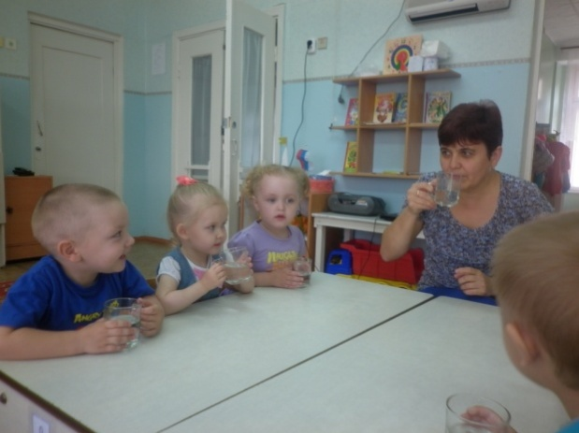**«У воды нет запаха и вкуса»**

Цель: Дать детям знания: вода не имеет вкуса и запаха.

Предложить детям стакан с водой. Понюхать воду. Чем пахнет вода? Ничем не пахнет /вода не имеет запаха/

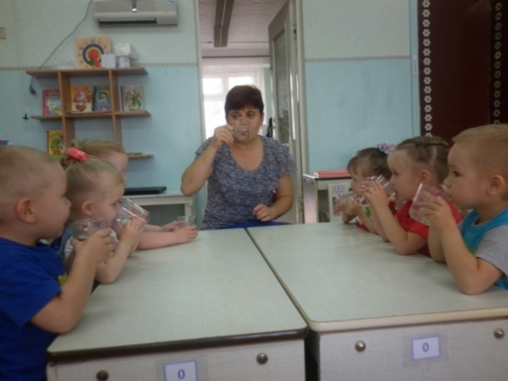

Дать детям попробовать воду. Какая она на вкус?

Безвкусная /вода не имеет вкуса/

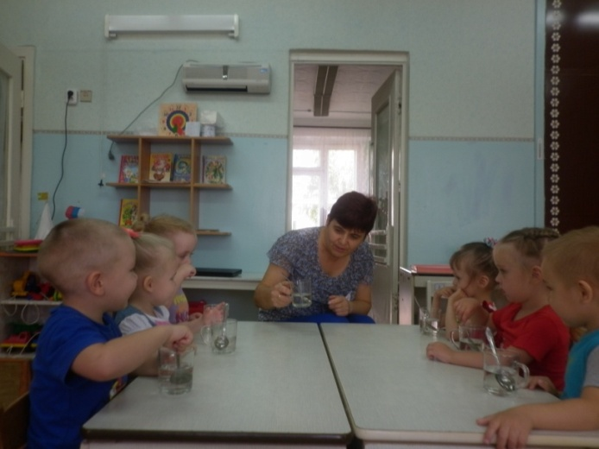

**Игра «Прятки»**

Цель:

Углублять знания свойств и качеств воды;

Развивать любознательность; Первый опыт.

В стакан с прозрачной водой опускают

ложечку. Почему ложку видно?

**Вывод:** Вода прозрачная

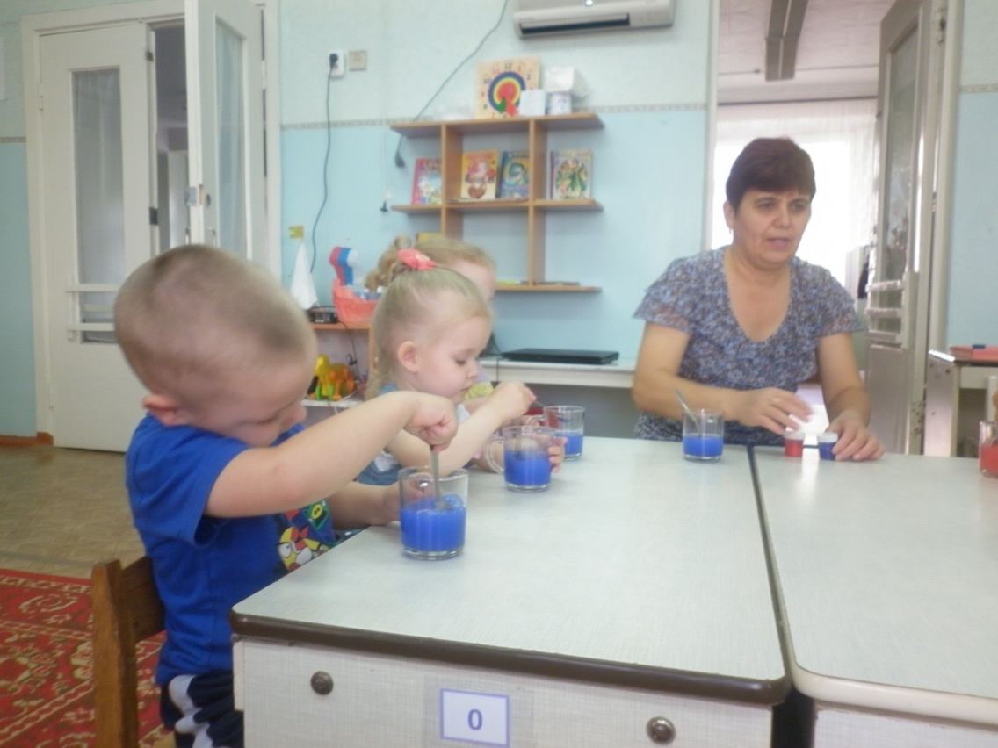

Второй опыт.

В стакан с прозрачной водой добавляют гуашь.

Дети опускают ложечку в подкрашенную воду. Что происходит? Ложки не видно. Вода окрасилась стала не прозрачная и ложка пропала из виду.

**Вывод:** В прозрачной воде предметы хорошо видны, а в непрозрачной предметы не видны

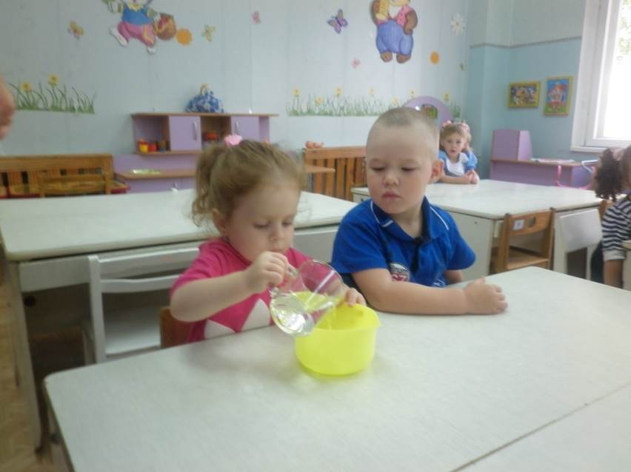

**«Вода жидкая и не имеет формы»**

Дети переливают воду из одной формы в другую. Вода принимает форму той посуды, куда её переливают.

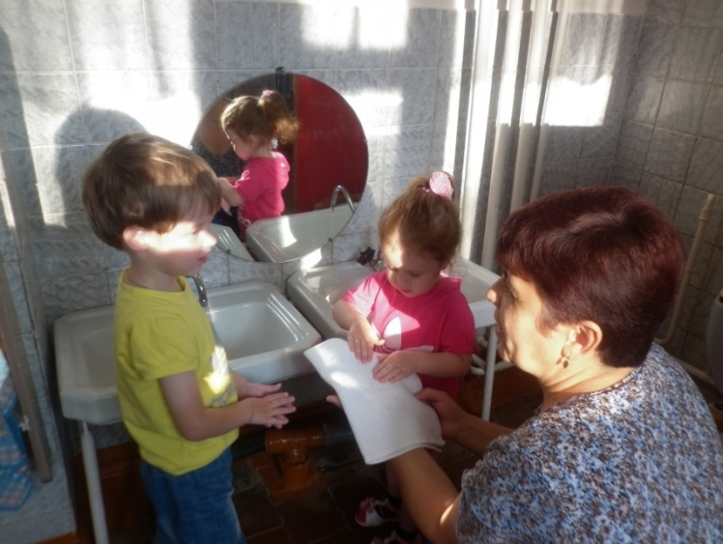**Игра «Чистые ладошки»;**

Намочить ладошки и приложить их на белое полотенце: если ручки грязные то на полотенце непременно останутся следы, а если ручки чистые то и полотенце остается чистым. **Вывод:** Вода нужна человеку для умывания, что бы быть чистыми и не болеть.

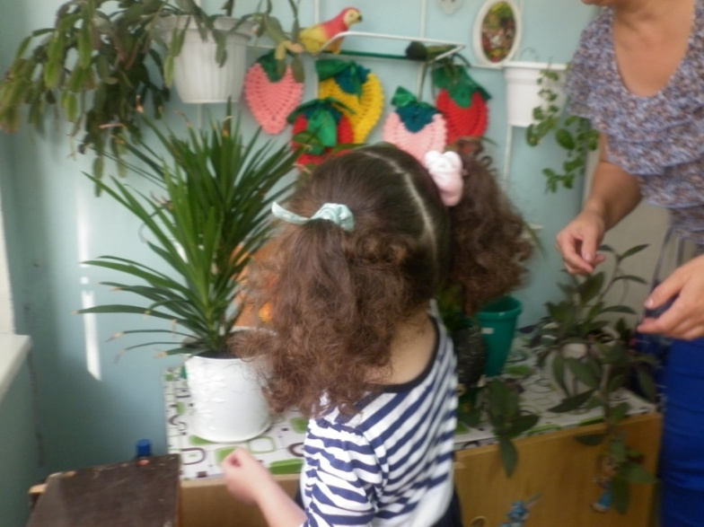

Вода нужна не только людям,

что бы умываться. В воде так

же нуждаются растения,

потому что без воды они погибнут.

Учить детей выполнять простейшие опыты последовательно выполняя указания воспитателя. Подвести к пониманию свойств воды.

Вода прозрачная, она не имеет цвета

Вода состоит из капелек

Вода жидкая, не имеет формы

У воды нет запаха и вкуса

# Название работы: Уртанчылар “Юл тәртипне ярата” дип исемләнгән эшчәнлек конспекты.

**ФИО педагога, должность: Ногманова Лейсан Рашитовна-** Воспитатель

**Наименование учреждения, город:** Муниципальное бюджетное дошкольное образовательное учреждение «Норминский детский сад комбинированного вида «Тургай» Балтасинского муниципального района Республики Татарстан

**Максат:** Балаларның урамнарда һәм юлларда үзләрен хәвефсез тоту кагыйдәләре турында  белемнәрен ныгыту.

**Бурычлар**

**Үстерү бурычы:** балаларның игътибарлылыгын, иҗади активлыгын, фикерләү сәләтен, юл йөрү кагыйдәләрен өйрәнгәндә балаларның сөйләм телен үстерү.

**Тәрбия бурычы:** балаларда юл йөрү кагыйдәләренә кызыксыну бер-берсенә дустанә мөнәсәбәт, әхлак сыйфатларын тәрбияләү.

**Белем бирү бурычы:** кулланылышы буенча транспорт төрләрен аера белергә өйрәтү. Светофор , аның төп төсләре турында, җәяүлеләр билгесе турындагы белемнәрен ныгыту

**Төп белем бирү өлкәсе:**сөйләм үстерү.

**Интеграль белем бирү өлкәләре:** аралашу, социальләштерү, сәламәтлек, куркынычсызлык, сәнгати-эстетик үсеш.

**Методик алымнар һәм чаралар:** сорау, сөенеч мизгеле, мактау, ярдәм итү, бәяләү.

**Кирәкле җиһазлар һәм материаллар:** Автобус өчен урындыклар, автобус рәсеме, шофер фуражкасы, руль, юл билгеләре, светофор, җәяүлеләр кичүе.

**Сүзлек белән эш:** светофор җәяүлеләр юлы, тротуар, җәяүлеләр кичүе.

**Эшчәнлекнең структурасы:**

I . Кереш өлеш

- Эмоциональ халәт тудыру

- Сәяхаткә чыгу

-Балалар алдына максат кую: Югалган юл билгесен һәм светофорның төсләрен кайтару.

II. Төп өлеш.

1. Беренче тукталыш “Өлештән бөтен яса”
2. Икенче тукталыш (Дәфтәр белән эш)
3. Өченче тукталыш “Светофорны төзәт”

III. Йомгаклау.

Эшчәнлек барышы:

**I . Кереш өлеш**

**Тәрбияче:** Хәерле көн, балалар! Кәефләрегез ничек?

**Тәрбияче:** Әйдәгез, балалар, барыбызга да күңелле булсын өчен –хәерле көн телик. Килгән кунаклар белән исәнләшик. Барыгыз да матур итеп басыгыз, бер-берегезгә карап матур итеп елмаегыз, ә хәзер барыбызга да яхшы кәеф бүләк итик.

Уң ягымда дустым бар, дустым бар,

Сул ягымда дустым бар, дустым бар,

Бир кулыңны дус булыйк

Һәрчак елмаеп торыйк!

**Тәрбияче:** Дусларыбызның көләч йөзләрен күргәч күңелләребез күтәрелеп китте. Балалар мина сезнең янга килгәндә хат ташучы очрады, ул хатны укыдым да, аптырашта калдым. Ә сезнең хатның кемнән икәнен беләсегез киләме?

Безгә бу хатны күңелле шарлар илендә яшәүче, Крош язган. Ул бездән ярдәм сорый.

Явыз тылсымчы шәһәрдәге светофорның төсләрен бетергән, бер юл билгесен юкка чыгарган. Ул ачык, матур төсләрне, урамдагы тәртипне яратмый һәм шарлар илендәге шәһәрләрнең астын өскә китерергә тели икән. Әгәр дә Крошка ярдәм итеп светофорның төсләрен, шулай ук юл билгесен кайтарырга уйлыйбыз икән безгә явыз тылсымчының биремнәрен үтәр өчен сәяхәткә чыгарга туры киләчәк.

Нишлибез инде балалар , Крошка ярдәм итәбезме?

**Тәрбияче:** Крош безгә бик авыр һәм шул ук вакытта бик җаваплы эш йөкләгән бит. Ә сез авырлыклардан курыкмассызмы? Алайса мин сезгә ышанам.

**Тәрбияче:** Сәяхәт вакытында узебезнең юл йөрү кагыйдәләрен ни дәрәжәдә белуебезне дә тикшерербез. Балалар, сәяхәткә нәрсә белән барырга була?

**Тәрбияче:** Без автобус белән барабыз. Карагыз әле, автобусның нәрсәләре бар?

**Тәрбияче:** Балалар, ә автобусны кем йөртә? Автобусның руле артында кем утыра?

**Тәрбияче:** Афәрин! Шофер кайда утыра?

**Тәрбияче:** Шофёрдан башка утырып баручы кешеләрне ничек атыйлар?

**Тәрбияче:** Әйе, хәзер без шоферны сайлап руль артына утыртыйк та, юлга кузгалыйк. Юлга кузгалганчы нинди кагыйдәне үтәргә кирәк ? Әйдә Ислам син шофер бул , ә без пассажирлар булырбыз ( *Шоферга фуражка кидереп руль артына утыртабыз, саклык каешларын эләктерәбез*)

**Тәрбияче:** Ә хәзер, балалар, кузгалып китәбез. Автобусны кабыз, шофер! Машина нинди тавыш чыгара? “Бр-Бр-Бр-Бр” (Юлга кузгалалар)

**Тәрбияче:** Менә күңелле шарлар шәһәренә килеп тә җиттек. Әйдәгез саклагыч каешларыбызны ычкындырабыз да автобустн төшәбез.

**II. Төп өлеш.**

**Беренче тукталыш “Өлештән бөтен яса”**

Балалар сезнең каршыгызда кискәләнгән рәсемнәр, сез шушы рәсемнәрне дөрес итеп төзергә тиеш булачаксыз. (Балалар рәсемнәрне төзиләр)

Нинди рәсемнәр килеп чыкты? Балалар сезгә бу транспорт төрләре, юл билгеләре танышмы? Кайсылары таныш? (Балалар җавабы тыңланыла)

* Балалар автобус нинди транспорт төренә керә?
* Пароход нинди транспорт төренә керә?
* Самолет нинди транспорт төренә керә?
* Балалар, бу нинди юл билгес. (“җәяүлелер юлы” билгесе)

Балаларны активлаштыру, сорауга җаваплар тыңлау. Балалар, хәзер без күңелле шарчыклар шәһәрендә нәкъ менә шушы билге юкка чыкканын беләбез.

**Тәрбияче:** Булдырдыгыз, балалар. Афәрин! Без сезнең белән югалган юл билгесен таптык. Алдагы биремнәрне чишәр өчен безгә юл аша чыгарга кирәк, кайдан чыгарбыз икән? (Балалар җавабы тыңланыла. Табылган юл билгесен урынына куялар)

**Икенче тукталыш**

(Дәфтәр белән эш)

Сөйләмнең грамматик төзелеше. (Балалар машина юлын карандаш белән йөртеп чыгалар)

Машиналарны гаражларына керт.

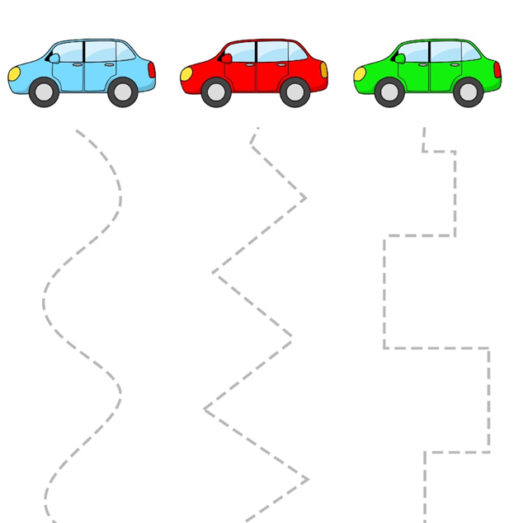

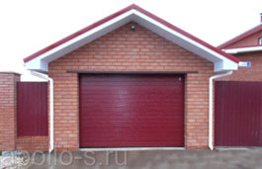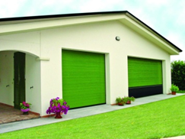

**Тәрбияче:** Булдырдыгыз балалар, бигрәк зирәк, акыллы булып чыктыгыз сез.

Юлыбызны дәвам итик. Әйдәгез балалар бераз ял итеп алабыз.

Бергәләшеп басабыз

Сәяхәткә барабыз

Без атлап та барабыз, (балалар атлап бара)

Йөгереп тә барабыз. (балалар йөгерәләр)

Арып китcәк, без туктап, (туктыйлар, бер урында тыпырдыйлар)

Аякларны язабыз.

**Өченче тукталыш “Светофорны төзәт”**

**Тәрбияче:** Балалар, монда ниндидер конверт бар, әйдәгез конвертны ачып карыйк әле. (Төссез светофор рәсемнәре чыга)

Ах! Бу явыз тылсымчыны, безгә нинди биремнәр әзерләгән. Балалар без бу рәсемнәр белән нәрсә эшлибез инде. Тылсымчы светофорның төсләрен бетергән. Конвертта тагы төрле төстәге түгәрәкләр дә бар икән. Светофорның төсләрен кайтарыр өчен безгә аның нинди төсләрдән булуын белергә кирәк. Әйдәгез, искә төшереп үтик әле, светофорның нинди төсләре була? (балалар әйтә: кызыл, сары, яшел)

     Кызыл төс- туктарга куша.

     Сары төс- игътибарлы бул ди, кисәтә.

     Яшел төс- юл ачык дип хәбәр итә.

**Тәрбияче:** Афәрин, балалар. Хәзер светофорның төсләрен урнаштырыйк. (Фетердан ясалган светофор силуэтларына тиешле төсләрне куялар).

Менә балалар биремнәрне үти-үти Крош янына да килеп җиткәнбез, әйдәгез узебез эшләгән биремнәрне аңа тапшырыйк. Балалар, ә ул сезгә рәхмәт йөзеннән бүләк әзерләп куйган, кабул итеп алыгыз.

**III. Йомгаклау.**

**Тәрбияче:** Балалар, шуның белән сәяхәтебез ахырына якынлашты. Явыз тылсымчының бөтен биремнәрен дә үтәп шәһәрдә тәртип урнаштырдык. Рәхмәт сезгә балалар. Хәзер инде безгә кире бакчабызга кайтырга кирәк.

Ә без, кайтканда, автобуска утырып кайтырбыз.

Тәрбияче:Балалар, сәяхәтебез ахырына якынлашты. Ә без ,сәяхәттән

**Тәрбияче:** Төркемгә кайтып җиттек.

-Балалар сәяхәткә бару сезгә ошадымы?

-Без нинди яхшылык эшләдек?

-Үзегезгә нинди яналык алдыгыз? Нәрсә ошады?

-Аны кемгә сөйләрсез?

**Тәрбияче:** Афәрин балалар! Сез буген акыллы, игътибарлы, тырыш булдыгыз.

**Список литературы:**

1.Белая К.Ю. Формирование основ безопасности у дошкольников. Для занятий с детьми 2-7 лет.-М.: Мозаика-Синтез, 2015

2. Галеева Г. А., Ишниязова З.Л., Ахмадиева Р.Ш. и др. Цикл занятий для детей дошкольного возраста по обучению правилам безопасного поведения на дорогах: Сборник конспектов занятий / Сост.: Г. А. Галеева, З.Л. Ишниязова, Р.Ш. Ахмадиева и др. /Под общ. ред. Д.М. Мустафина. – Казань: ГУ «НЦ БЖД», 2009

# 